Adóro te devóte.

### Adóro te devóte

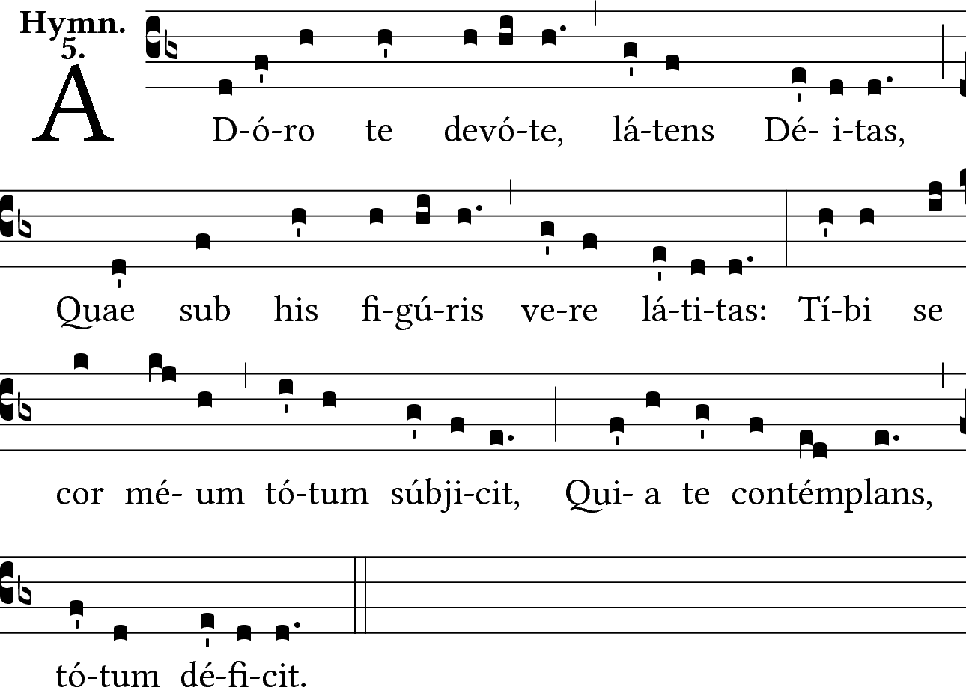

|  |  |
| --- | --- |
| Adóro te devóte, | latens Déitas,  Quæ sub his figúris, | vere látitas:  Tibi se cor meum | totum súbjicit,  Quia, te contémplans, | totum déficit. | Je vous adore dévotement, Dieu caché, / Qui sous cette apparence êtes réellement présent : / Mon cœur se soumet tout à vous / Parce qu’en vous contemplant, je défaille tout entier. |
| Visus, tactus, gustus, | in te fállitur,  Sed audítu solo | tuto créditur:  Credo quidquid dixit | Dei Fílius;  Nil hoc veritátis | verbo vérius. | La vue, le toucher, le goût, sont incapables de vous reconnaitre, / Mais, par l’ouïe seule, nous croyons sans danger d’erreur. / Je crois tout ce que dit le Fils de Dieu, / Rien n’est plus vrai que cette parole de vérité. |
| In cruce latébat | sola Déitas,  At hic latet simul | et humánitas:  Ambo tamen credens | atque cónfitens,  Peto quod petívit | latro pœ́nitens. | Sur la croix, la divinité seule était cachée, / Ici l’humanité aussi est cachée / Cependant je crois les deux vérités, / Et je demande ce qu’a demandé le bon larron repentant. |
| Plagas, sicut Thomas, | non intúeor,  Deum tamen meum | te confíteor.  Fac me tibi semper | magis crédere,  In te spem habére, | te dilígere. | Je ne vois pas les plaies comme Thomas / Cependant je confesse que vous êtes mon Dieu. / Faites que toujours plus / Je croie en vous, espère en vous et vous aime. |
| O memoriále | mortis Dómini,  Panis vivus, vitam | præstans hómini,  Præsta meæ menti | de te vívere,  Et te illi semper | dulce sápere. | Ô mémorial de la mort du Seigneur / Pain vivant, qui donne la vie à l’homme, / Accordez à mon âme de vivre de vous / Et de toujours goûter votre douceur. |
| Pie pelicáne, | Jesu Dómine,  Me immúndum munda | tuo sánguine,  Cujus una stilla | salvum fácere,  Totum mundum quit ab omni scélere. | Bon pélican, Seigneur Jésus / Purifiez-moi, qui suis impur, par votre sang / Dont chaque goute peut sauver / Le monde entier de toute ses souillures. |
| Jesu, quem velátum | nunc aspício,  Oro fiat illud, | quod tam sítio:  Ut, te reveláta | cernens fácie,  Visu sim beátus | tuæ glóriæ. Amen. | Jésus, que je vois maintenant caché, / Je vous prie, faites ce dont j’ai tant soif : / Faites que je voie votre face sans voile / Et que je devienne heureux par la vue de votre gloire. Amen. |

Note. Les syllabes en caractères gras portent deux notes. Le trait vertical | indique que la note précédente est prolongée.

Il n’y a pas de pause au quatrième vers de la sixième strophe (quit ab omni).

Adóro te devóte.

Dévotement. Comme il faut devant Dieu, avec un grand respect, avec la volonté de lui plaire.

Je défaille. Ma raison n’est pas capable de comprendre cette vérité mais par la foi je sais qu’elle est vraie. Je ne cherche pas à juger avec ma raison s’il est vrai ou non que Dieu est présent dans le Saint-Sacrement et je me soumets à ce que Dieu enseigne. La raison cependant me permet de comprendre que rien n’est impossible à Dieu donc que cette présence est possible. La foi, elle, me fait savoir que cette présence est réelle.

Cette parole. « Ceci est mon corps, ceci est mon sang. »

Les deux vérités. Dieu est présent sur la croix et dans le saint-sacrement.

Le bon larron a demandé que Jésus se souvienne de lui quand il sera dans son royaume, c’est-à-dire dans le paradis (Luc. XXIII, 42).

Mémorial. Objet ou cérémonie qui aide à conserver la mémoire de quelqu’un, d’un évènement, de quelque chose. Un portrait est le mémorial de la personne visible sur le portrait. Une fête d’anniversaire est le mémorial de la naissance de celui qui fête son anniversaire. Jésus a dit que sa présence dans le saint-sacrement devait servir à conserver le souvenir de sa passion.

Bon pélican. Jésus est appelé pélican par comparaison. On croyait autrefois que le pélican faisait une blessure sur son ventre et nourrissait ses petits avec le sang coulant de cette blessure. Jésus s’est laissé transpercer pour laisser couler son sang et nourrir les chrétiens de son sang. Il agit comme le pélican, selon ce qu’on croyait du pélican, il est appelé pour cette raison pélican.

Adóro te devóte.